# 第二章 二、电流的磁场

电现象和磁现象之间存在着许多相似性。例如，自然界中只有正负两种电荷，同种电荷相互排斥，异种电荷相互吸引。类似地，自然界中只存在南北两种磁极，同名磁极相互排斥，异名磁极相互吸引。电现象和磁现象之间是否具有某种联系？

## 电流的磁效应

18世纪，一些有趣的现象已经引起了科学家的注意。一名英国商人发现，雷电过后，他的一箱新刀叉竟有了磁性。富兰克林也在实验中发现，在莱顿瓶放电后，附近的缝衣针被磁化了。电真能产生磁吗？许多人进行过实验研究，但是在稳定的电源发明之前，这类实验是不可能获得成功的。当时的一些科学家曾经断言：电和磁在本质上没有联系。

19世纪，随着对摩擦生热等现象认识的深入，自然界各种运动之间存在着广泛联系的思想逐渐在科学界形成。除了表面上的一些相似性之外，电和磁之间是否还存在着更深刻的联系？一些科学家相信，答案是肯定的，在实验中寻找这种联系，就成为他们的探索目标。后来，丹麦物理学家奥斯特首先获得成功。

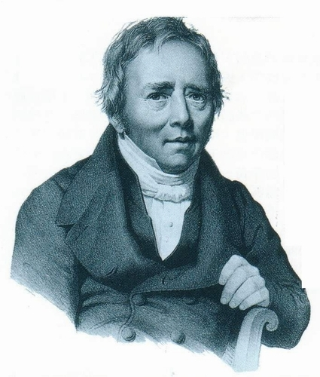

**奥斯特（H．C．Oersted，1777 -1851），丹麦物理学家。**

我们知道，静止的电荷只能产生电场，不能产生磁场。那么，运动的电荷，也就是电流，能不能产生磁场？

1820年，奥斯特发现：把一根导线平行地放在磁针的上方，给导线通电时，磁针发生了偏转，就好像磁针受到磁铁的作用一样。这说明不仅磁铁能产生磁场，电流也能产生磁场，这个现象称为电流的磁效应（图2.2-1）。

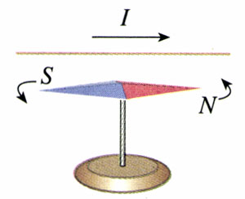

**图2.2-1 电流能使磁针偏转**

电流磁效应的发现，用实验展示了电与磁的联系，说明电与磁之间存在着相互作用，这对电与磁研究的深入发展具有划时代的惠义，也预示了电力应用的可能性。

## 电流磁场的方向

奥斯特的发现极大地震动了科学界，人们不仅重复奥斯特的实验，还提出了新问题：当把小磁针放在电流的磁场中时，小磁针的偏转是否有一定的规律？偏转方向与电流的方向有什么关系？以安培为代表的法国科学家很快取得了研究成果。

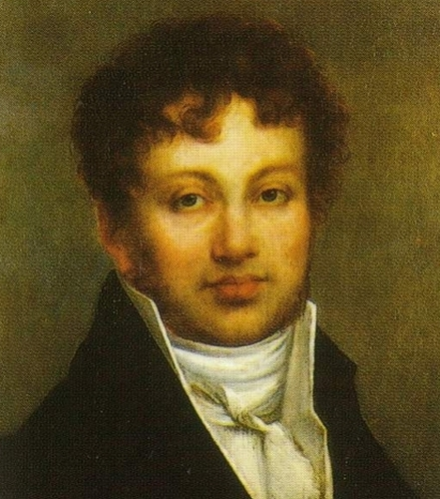

**安培（A．M．Ampere，1775-1836），法国数学家、化学家和物理学家**

### 演示

**观察直线电流磁感线的形状**

使直导线穿过一块硬纸板，在硬纸板上均匀地撤一层细铁屑。轻敲硬纸板，同时给导线通电，细铁屑在磁场里被磁化，并在磁场作用下有规则地排列起来。这时细铁屑排列的形状显示出直线电流磁场磁感线的形状（图2.2-2甲）。

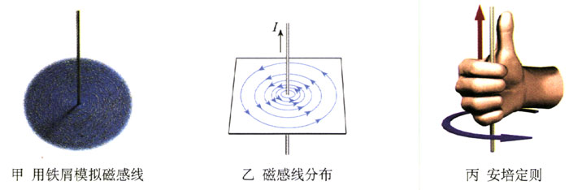

**图2.2-2 直线电流的磁场**

从图2.2-2乙可以看出，直线电流磁场的磁感线，是围绕导线的一些同心圆。如果用小磁针来判定磁场的方向，可以得到下述的**安培定则（Ampere law）：右手握住导线，让伸直的拇指的方向与电流的方向一致，那么，弯曲的四指所指的方向就是磁感线的环绕方向**（图

再来研究环形电流的磁场。

### 演示

**观察环形电流磁感线的形状**

把环形导线穿过硬纸板，纸板水平放置，在纸板上均匀地撒一些铁屑。轻敲纸板，同时给导线通电，可以看到铁屑所显示的模拟磁感线。

如果把小磁针放在环形导线的中央，由磁针N极所指的方向可以知道环形电流中心附近磁场的方向（图2.2-3甲）。

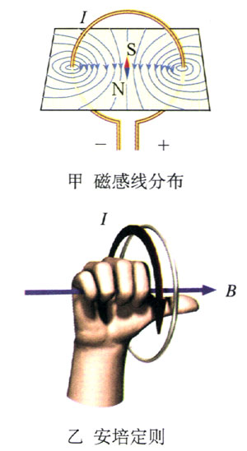

**图2.2-3 环形电流的磁场**

环形通电导线中心附近的磁场方向，可以用图2.2-3乙所示的安培定则来判定。

由多个环形导线组成的螺线管，通电时产生的磁场如图2.2-4所示：磁感线从螺线管的一端出来，进入另一端，形成闭合的曲线。

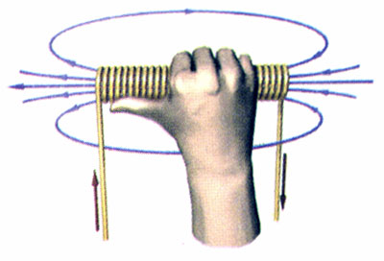

**图2.2-4 通电螺线管的磁场**

通电螺线管的电流方向跟它的磁感线方向之间的关系，也可用安培定则来判定：**右手握住螺线管，让弯曲的四指所指的方向跟电流的方向一致，拇指所指的方向就是螺线管内部磁感线的方向**。在同一幅磁感线的示意图中，磁感线密的位置，磁场比较强。这一点，跟用电场线描述电场相似。

环形导线可以看做只有一匝的螺线管。

### 大家谈

根据通电螺线管外部磁感线的分布做出判断：什么位置的磁场最强？

通电螺线管外部的磁场与条形磁体十分相似。如果把它看做一个条形磁体，图2.2-4中拇指指的是条形磁体的N极。

## 科学足迹

**电流磁效应的发现**

奥斯特很早就相信，自然界各种现象之间存在着广泛的联系。他为寻找这种联系做过一些实验。1803年奥斯特断言：“我们的物理学将不再是关于运动、热、空气、光、电、磁以及我们所知道的各种其他现象的零散的罗列，我们将把整个宇宙容纳在一个体系中。”

在伏打电池发明后，奥斯特开始了电化学的研究。在自然力的统一性的思想指导下，奥斯特十分重视电与磁之间的联系。他曾经想到，既然电流经过较细的导线时会生热，那么导线的直径再小一些，就有可能发出光来；当导线的直径进一步缩小时，电流或许就会产生磁效应。但是，按照这个思路所做的实验没有成功。

1820年4月，在一次有关电和磁的演讲中，奥斯特把导线沿南北方向放置，导线下方有一枚小磁针。接通电源时，小磁针转动了。这个现象没有给台下的听众留下什么印象，却使奥斯特激动万分。他紧紧抓住这个现象，连续进行了3个月的实验研究，终于在1820年7月21日发表的论文《关于磁针上的电流冲突的实验》书，报告了他的实验装置和实验发现。他指出，在电的指向形成一个闭合的圆周。

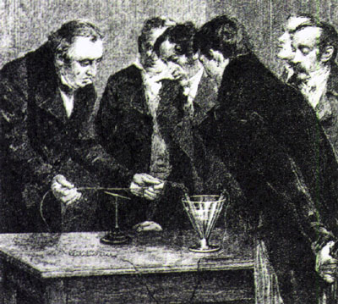

**奥斯特发现，电流能使附近的磁针偏转。**

在牛顿力学和静电学里，我们熟悉的力，如万有引力、库仑力，是一种“有心力”，只能作用在物体的连线上。但是，奥斯特发现的这种新效应却令人惊异：磁针的指向总是垂直于电流的方向，也就是说作用在磁针上的是一种“旋转力”。

奥斯特的发现让人惊异的另一个特点是，静止电荷对磁针毫无作用，只有使电荷运动才能产生这种效应。这里我们第一次遇到了这样一种力，这种力与产生它的物体的运动有关。所以，奥斯特的发现开阔了人类认识的视野，超越了牛顿物理学的的思想。

奥斯特还有一个看法，认为这种磁效应要扩散到很大的空间范围。这正是“场”思想的开端。

电流磁效应的发现，打破了电与磁不相关的传统信条，猛然打开了一扇大门，使人们进入了电磁联系这个长期闭锁的研究领域，为实现物理学的一次大综合开辟了广阔的道路。

## 问题和练习

1．如图2.2-5，把小磁针放在磁场中，说明小磁针将怎样转动并停在哪个方向。

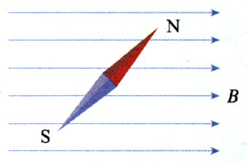

**图2.2-5 判断小磁针的运动**

2．如图2.2-6，当接通电路后，小磁针指向什么方向？

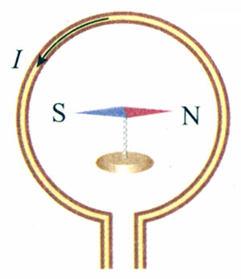

**图2.2-6 小磁针指向什么方向？**

3．有一个蓄电池，不知道它的正负极。把它像图2.2-7那样，通过电阻跟螺线管连接起来，发现小磁针的N极立即向螺线管偏转。判断哪一端是电池的正极，说明你的理由。

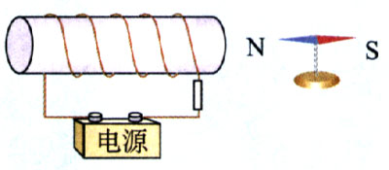

**图2.2-7 判断电池的正负极**

4．某磁场的磁感线如图2.2-8所示。图中的M点和P点相比，磁场的强弱和方向相同吗？

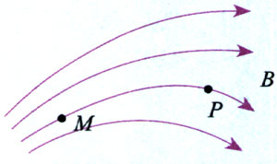

**图2.2-8**